git：
- 下拉项目：第一步，新建空文件夹；第二步，右键--git bash here,第三部：书写git clone 项目地址
项目地址：
- 在coding.net网站中代码浏览选项中，其中注意项目地址是http://开头的，不是ssh（公司从公司git中拿出来，现成的）
- 另外，如果要在git上下载项目，就找到github中该项目的http地址复制即为项目地址
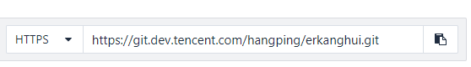
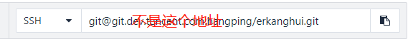
基础设置：
第一步：设置用户名：git config -global user.name 李强
第二步：设置用户名：git config -global user.email 1220828783@qq.com
第三步：查看设置：git config -list
注意：user.name以及 user.email是github登录用户名以及注册邮箱
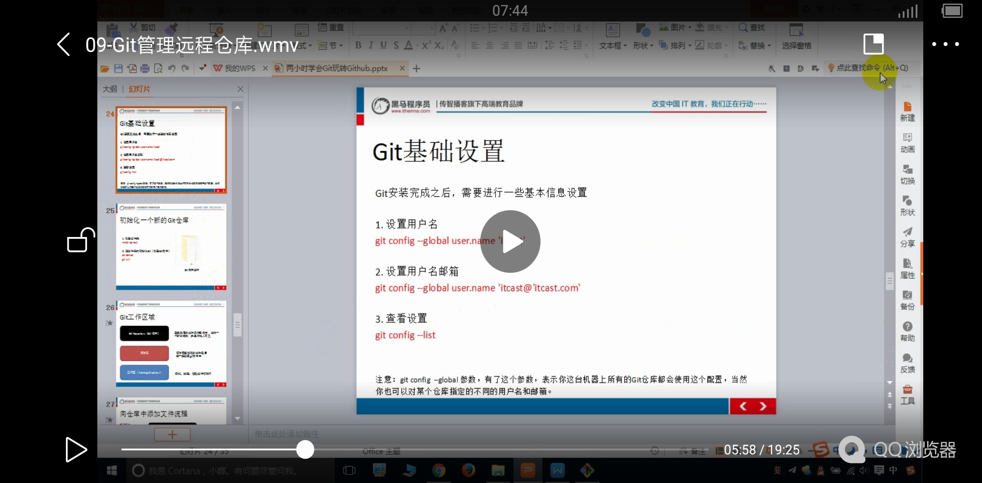

初始化一个新的仓库（在github中新建一个仓库后，如果要对仓库中项目进行操作，就要在cmd中初始化操作，并在本地生成一个.git文件。如果不是新建仓库，不用初始化，初始化只操作一次）
第一步：mkdir text ---------------创建文件夹
第二步：cd text
Git init --------------------在文件内初始化git，创建一个git仓库

添加文件：3步
第一步：touch a1.php/vi a1.php /在windows系统中鼠标右键创建文件---------------创建文件
第二步：git add a1.php---------------------将文件添加到暂存区
第三部：git commit -m ‘提交描述’------------通过git添加到本地仓库
第四部：git push----------------------------添加到远程仓库

修改文件：3步
第一步：vi text.php-----------或者在windows系统下直接打开修改
第二步：cat text.php--------修改文件
第三部：git add a1.php---------------------将文件添加到暂存区
第四部：git commit -m ‘提交描述’------------通过git添加到本地仓库
第五部：git push----------------------------添加到远程仓库

删除文件：3步
第一步：rm text.php-------删除文件
第二步：git rm text.php-------从git中删除
第三部：git commit -m ‘提交描述’
第四部：git push----------------------------添加到远程仓库
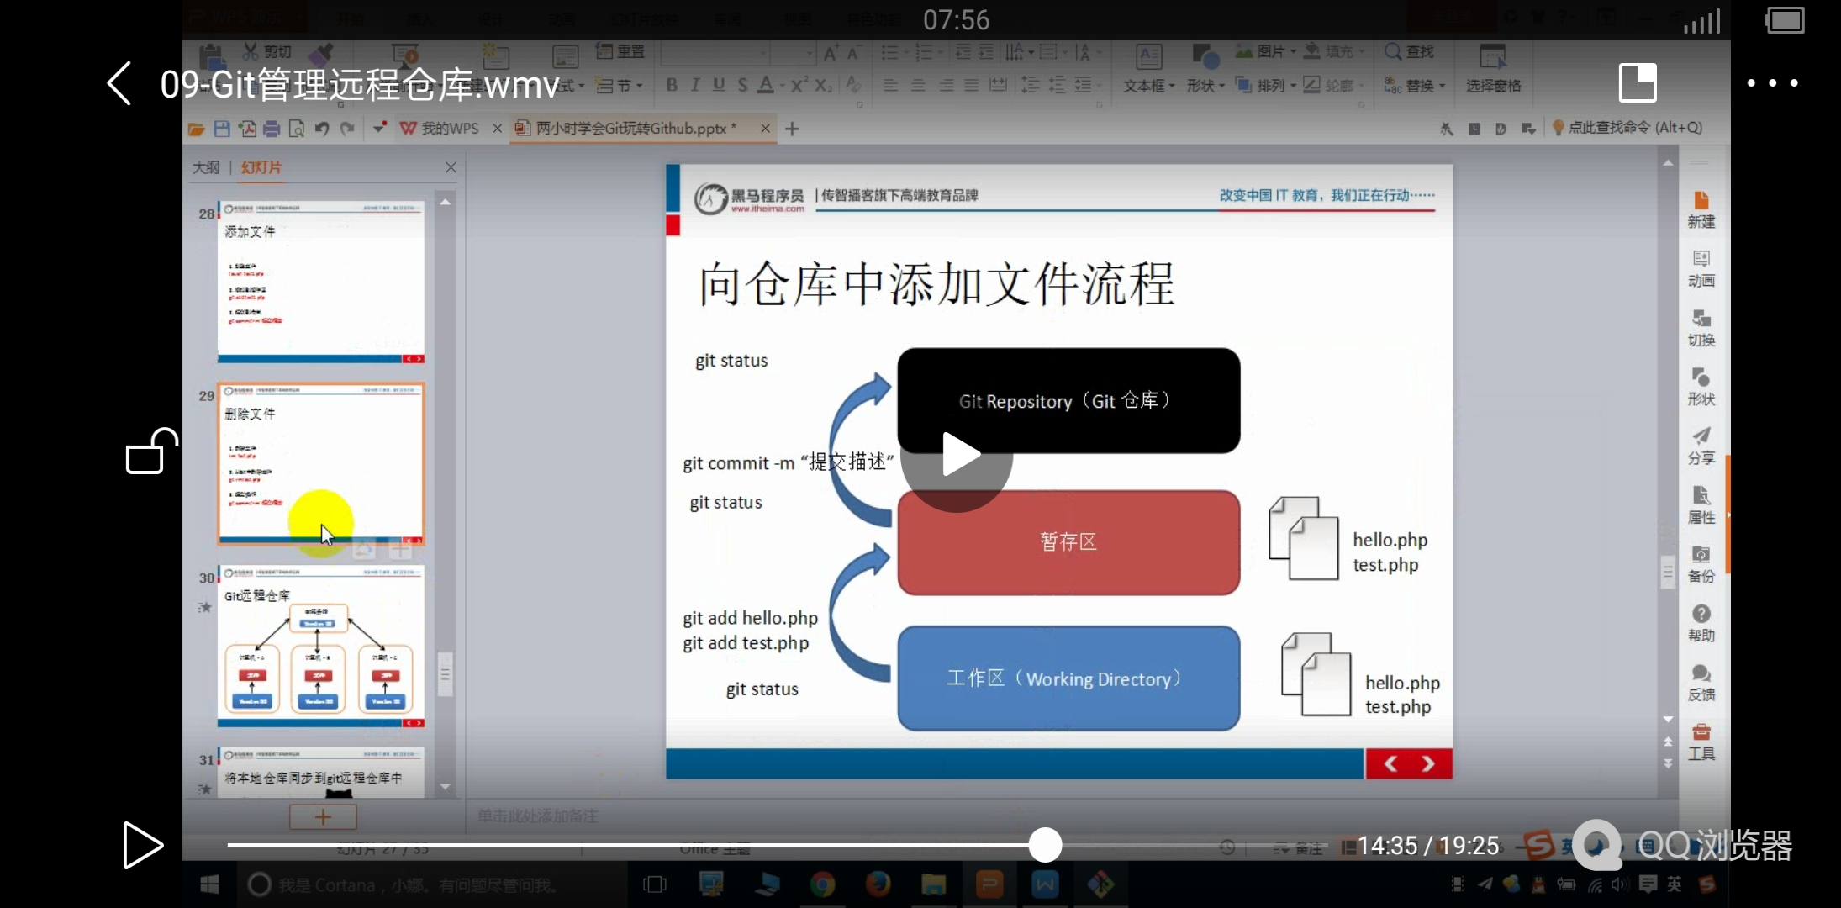

查看配置：
- git config -list------查看基础配置
- Git status-----------查看git状态

Git Push报错问题：如果出现下面报错提示，按照图片解决方法进行
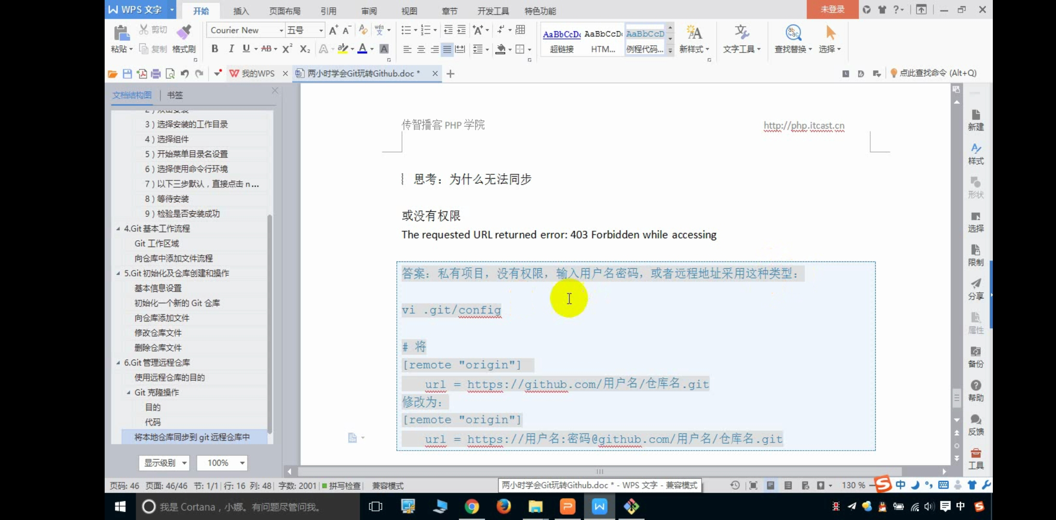

Cmd常用命令：
Mkdir 文件名--创建文件
G: 进入G盘
Cd 文件名 进入文件
Pwd 当前文件路径

2. hbuilder打包安卓app过程：
1）找到G盘中Java文件中jdk下面bin文件，如果不记得密钥密码和证书别名就将.keystore文件删除（注意：jdk要下载和配置环境变量）


- 打开cmd，找到bin文件
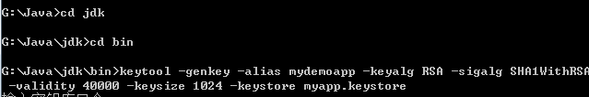

- cd到jdk的bin目录下，运行keytool -genkey -alias mydemoapp -keyalg RSA -sigalg SHA1WithRSA -validity 40000 -keysize 1024 -keystore myapp.keystore

- 参数：
(1) -alias mydemoapp --表示别名，自定义修改
(2) -keyalg RSA --产生键的加密算法
(3) -validity 40000 --有效期限4000天，自定义修改
(4) -keystore erkanghui.keystore --表示最后生成的证书文件名（别名），自定修改
(5) 密钥口令，不会显示，尽管输入就好，回车，后面根据自己的情况依次填写
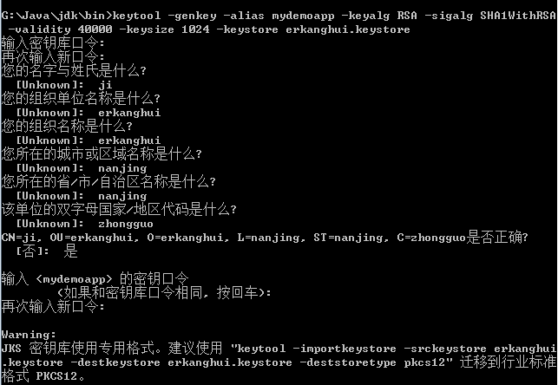

- 此时在G\java\jdk\bin文件下会生成.keystore文件

5). 使用hbuilder打开项目，点击发行---云打包---选择android---google开发者证书，别名和密钥就是在上面图片中输入的密钥口令和别名填写的，证书文件就是在bin目录下生成的keystore文件
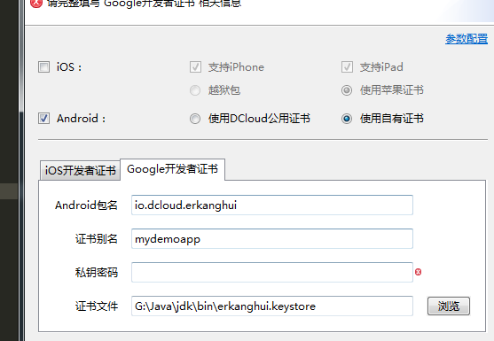

6）打包完成后，手机连接电脑，选中hbuilder中项目，点击运行--真机运行--hbuilder基座运行即可

